（1）栅格数据头
ncols 47 /*表示栅格格网行数/
nrows 39 /*表示栅格格网列数/
xllcorner 681685.29052734 /*表示栅格图像数据左下角x值/
yllcorner 4131944.4567261 /*表示栅格图像数据的左下角y值/
cellsize 25 /*表示栅格图像格网的分辨率（格网格网尺寸）/
NODATA_value -9999 /*空值标志，即无效值用-9999代替/

（2）栅格数据体
ncols *nrows矩阵的栅格格网亮度值。
如下图所示
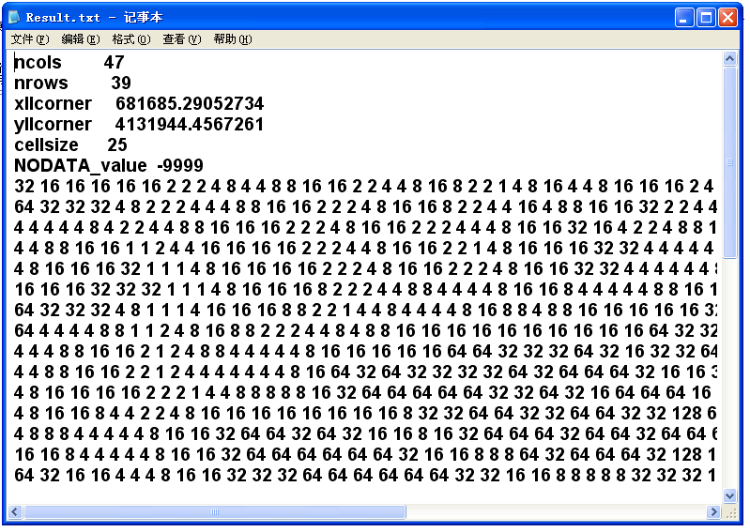
栅格数据头
栅格数据体（亮度值矩阵）

